**EJERCICIO 1.**



AUTOR



LIBRO

EJEMPLAR

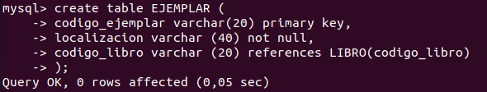

USUARIO

ESCRIBE

codigo_autor varchar (20) references AUTOR(codigo_autor),

codigo_libro varchar (20) references LIBRO(codigo_libro)

primary key (código_, código_)

SACA

create table SACA (

codigo_usuario varchar (20) references USUARIO(codigo_usuario),

codigo_ejemplar varchar (20) references EJEMPLAR(codigo_ejemplar),

fecha_prestamo date not null,

fecha_devolucion date not null,

primary key (codigo_usuario, codigo_ejemplar)

);

SHOW TABLES

**EJERCICIO 2.**

PRESIDENTE

create table PRESIDENTE (

DNI varchar (10) primary key,

nombre varchar (15) not null,

apellidos varchar (30) not null,

año year check(año>1900),

fecha_nac date not null

);

EQUIPO

create table EQUIPO (

código_equipo varchar (20) primary key,

nombre varchar (15) not null,

estadio varchar (30) not null,

aforo smallint check(aforo>5000),

año year not null,

ciudad varchar (15),

dni_presidente varchar (20) references PRESIDENTE(DNI)

);

JUGADOR

create table JUGADOR (

código_jugador varchar (20) primary key,

nombre varchar (15) not null,

posicion varchar (20) not null,

fecha_nac date not null,

código_equipo varchar (20) references EQUIPO(código_equipo)

);

PARTIDO

create table PARTIDO (

codigo_partido varchar (20) primary key,

goles_fuera varchar (40) not null,

goles_casa varchar (40) not null,

fecha date not null

);

GOL

create table GOL (

codigo_gol varchar (20) primary key,

minuto varchar (10),

descripcion text ,

codigo_jugador varchar (20) references JUGADOR(codigo_jugador),

codigo_partido varchar (20) references PARTIDO(codigo_partido)

);

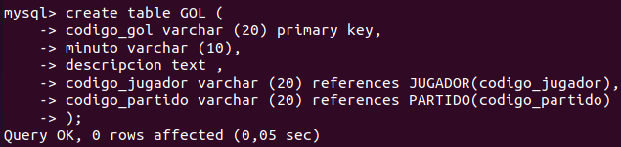

JUEGA

create table JUEGA (

código_equipo varchar (20) references EQUIPO(código_equipo),

codigo_partido varchar (20) references PARTIDO(codigo_partido),

primary key (código_equipo, codigo_partido)

);

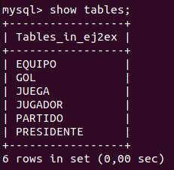

**EJERCICIO 3.1.**

Use ej1ex;

alter table AUTOR add dirección varchar (30);

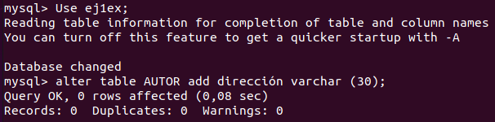

Describe AUTOR;

Alter table LIBRO change editorial editorial varchar (100) not null;



Describe LIBRO;

**EJERCICIO 3.2.**

Use ej2ex;

Alter table JUGADOR modify nombre varchar (15) not null unique;



Drop table PARTIDO;



